1. 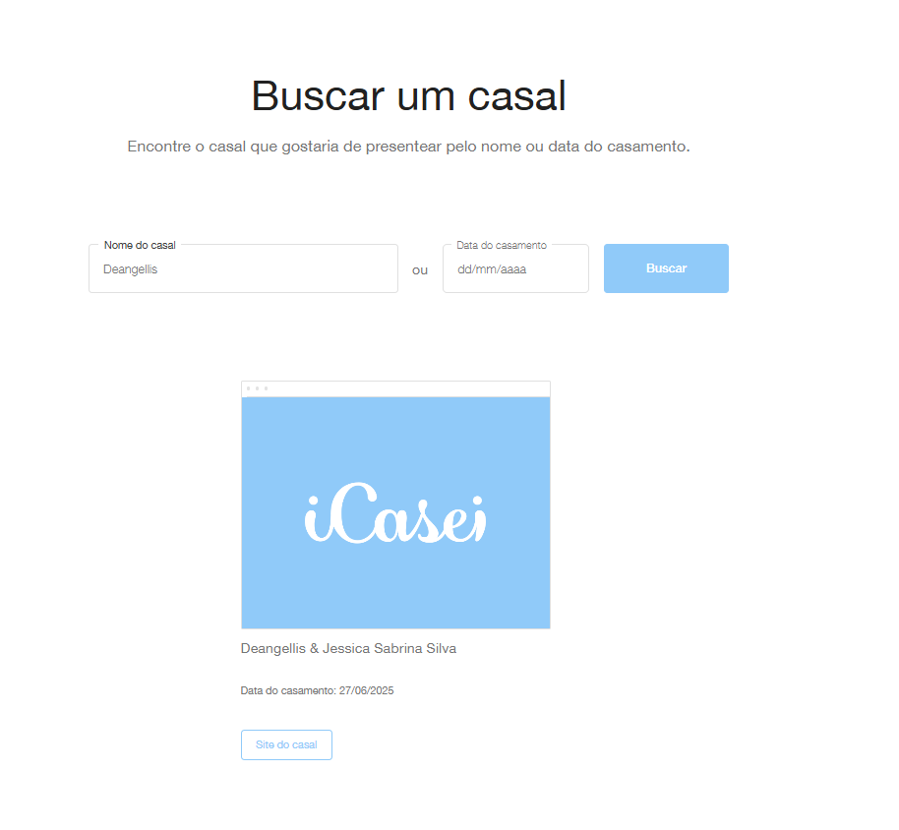Se informar apenas um dos nomes ele faz a Busca por Casal não respeitando o modelo apresentado no modelo acima.